编号：0017-2018-2022
计量要求导出和计量验证记录表
测量过程名称 | 压缩式可洗井封融器上接头外径测量 |  |  | 被测参数要求(含公差) |  | Φ101±0.1mm
被测参数要求识别依据文件： |  |  |  | YS/CL-01《压缩式可洗井封融器上接头外径测量过程控制规范》
计量要求导出方法（可另附）
1．在生产过程中，压缩式可洗井封融器上接头外径测量检验控制在Φ（100.9-101.1）mm,T=0.2mm
2．测量过程最大允许误差：△允=T×（1/3-1/10）=0.2×1/4=0.05mm,( 取1/4)；
3．选择（0-150）mm 游标卡尺，即可满足要求。
计量校准过程 |  | 测量设备名称/编号 | 型号规格 | 设备特性  (示值误差等) | 检定证书编号 |  | 校准日期
 |  | 游标卡尺/9942 | (0-150)mm | ±0.03mm | CY0121001525 |  | 2021.9.28
计量验证记录
1.测量设备的测量范围是（0-150）mm，游标卡尺在检测Φ101mm处，最大允许误差为±0.03mm
压缩式可洗井封融器上接头外径测量控制在Φ（100.9-101.1）mm，测量最大允差为±0.05mm。
测量设备的计量特性与测量过程的计量要求相比较，满足测量过程的计量要求。
2.验证合格证书及标识：该游标卡尺通过计量确认合格后，填写计量确认验证纪录并粘贴确认标识。

验证结论：☑符合□有缺陷不符合（注：在选项上打√，只选一项）

验证人员签字： 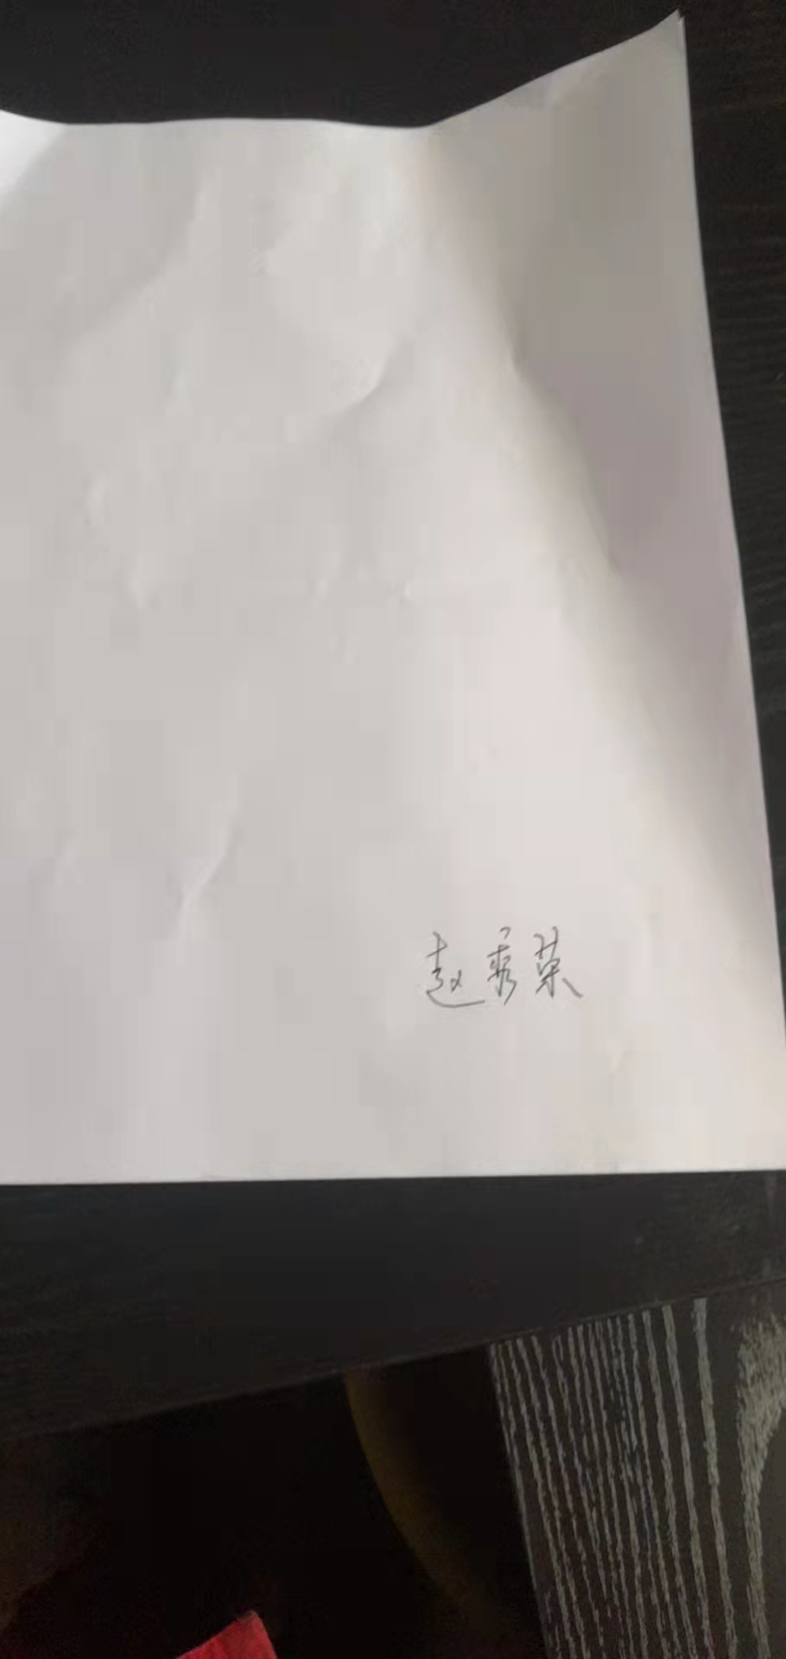 验证日期：2021年10月 12日
审核记录：
- 被测参数要求识别代表了“顾客”的要求.
- 计量要求导出方法正确.
- 测量设备的配备满足计量要求.
- 测量设备经过检定/校准。
- 测量设备验证正确。

审核人员签字：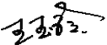

企业代表签字：
审核日期：2022 年5月 12日

